

**Мемлекеттік көрсетілетін қызмет регламентін бекіту туралы**

***Күшін жойған***

Қызылорда облыстық әкімдігінің 2015 жылғы 02 қыркүйектегі № 142 қаулысы. Қызылорда облысының Әділет департаментінде 2015 жылғы 22 қыркүйекте № 5143 болып тіркелді. Күші жойылды - Қызылорда облысы әкімдігінің 2020 жылғы 6 ақпандағы № 163 қаулысымен

      Ескерту. Күші жойылды - Қызылорда облысы әкімдігінің 06.02.2020 № 163 қаулысымен (алғашқы ресми жарияланған күнінен кейін күнтізбелік он күн өткен соң қолданысқа енгізіледі).

      "Қазақстан Республикасындағы жергілікті мемлекеттік басқару және өзін-өзі басқару туралы" Қазақстан Республикасының 2001 жылғы 23 қаңтардағы Заңына және "Мемлекеттік көрсетілетін қызметтер туралы" Қазақстан Республикасының 2013 жылғы 15 сәуірдегі Заңына сәйкес Қызылорда облысының әкімдігі **ҚАУЛЫ ЕТЕДІ**:

      1. Қоса беріліп отырған "Денсаулық сақтау саласының кадрларын даярлықтан өткізу, олардың біліктілігін арттыру және қайта даярлау туралы құжаттарды беру" мемлекеттік көрсетілетін қызмет регламенті бекітілсін.

      2. Осы қаулының орындалуын бақылау Қызылорда облысы әкімінің орынбасары Р. Кенжеханұлына жүктелсін.

      3. Осы қаулы алғашқы ресми жарияланған күнінен кейін күнтізбелік он күн өткен соң қолданысқа енгізіледі.

|  |  |
| --- | --- |
| *Қызылорда облысының әкімі* | *Қ. Көшербаев* |

|  |  |
| --- | --- |
|  | Қызылорда облысы әкімдігінің 2015 жылғы "2" қыркүйектегі № 142 қаулысымен бекітілген |

**"Денсаулық сақтау саласының кадрларын даярлықтан өткізу, олардың біліктілігін арттыру және қайта даярлау туралы құжаттарды беру" мемлекеттік көрсетілетін қызмет регламенті**  
**1. Жалпы ережелер**

      1. Көрсетілетін қызметті берушінің атауы: денсаулық сақтау саласындағы білім беру ұйымдары (бұдан әрі – көрсетілетін қызметті беруші).

      Өтініштерді қабылдау және мемлекеттік көрсетілетін қызмет нәтижелерін беру көрсетілетін қызметті берушінің кеңсесі арқылы жүзеге асырылады.

      2. Мемлекеттік қызмет көрсету нысаны: қағаз түрінде.

      3. Мемлекеттік қызмет көрсету нәтижесі – мемлекеттік үлгідегі білім туралы құжаттардың түрлері мен нысандарына сәйкес денсаулық сақтау саласының кадрларын даярлықтан өткізу, біліктілігін арттыру және қайта даярлау туралы құжаттар.

      4. Мемлекеттiк көрсетілетін қызмет нәтижесiн ұсыну нысаны: қағаз түрінде.

**2. Мемлекеттік қызмет көрсету процесінде көрсетілетін қызметті берушінің құрылымдық бөлімшелерінің (қызметкерлерінің) іс-қимыл тәртібінің сипаттамасы**

      5. Мемлекеттік қызмет көрсету бойынша рәсімді (іс-қимылды) бастауға негіздеме: көрсетілетін қызметті алушының (не сенімхат бойынша оның өкілінің) (бұдан әрі – не оның өкілі) көрсетілетін қызметті берушіге "Денсаулық сақтау саласының кадрларын даярлықтан өткізу, олардың біліктілігін арттыру және қайта даярлау туралы құжаттарды беру" мемлекеттік көрсетілетін қызмет стандартын бекіту туралы" Қазақстан Республикасы Денсаулық сақтау және әлеуметтік даму министрінің 2015 жылғы 28 сәуірдегі № 297 бұйрығымен (нормативтік құқықтық актілерді мемлекеттік тіркеу Тізілімінде № 11303 болып тіркелген) бекітілген "Денсаулық сақтау саласының кадрларын даярлықтан өткізу, олардың біліктілігін арттыру және қайта даярлау туралы құжаттарды беру" мемлекеттік көрсетілетін қызмет стандартының (бұдан әрі - стандарт) қосымшасына сәйкес нысан бойынша өтініш ұсынуы.

      6. Мемлекеттік қызмет көрсету процесінің құрамына кіретін әрбір рәсімнің (іс-қимылдың) мазмұны, орындаудың ұзақтығы:

      1) көрсетілетін қызметті алушы не оның өкілі көрсетілетін қызметті берушіге стандарттың 9-тармағына сәйкес құжаттарды ұсынады;

      2) көрсетілетін қызметті берушінің кеңсе қызметкері құжаттарды тіркейді, көрсетілетін қызметті алушыға не оның өкіліне құжаттардың қабылданған күні мен уақыты көрсетіліп, көрсетілетін қызметті берушінің кеңсесінде тіркелгені туралы белгісі бар өтініштің көшірмесін (бұдан әрі – өтініштің көшірмесі) береді және құжаттарды көрсетілетін қызметті берушінің басшысына ұсынады (отыз минуттан аспайды);

      3) көрсетілетін қызметті берушінің басшысы құжаттарды қарайды және көрсетілетін қызметті берушінің орындаушысына ұсынады (отыз минуттан аспайды);

      4) көрсетілетін қызметті берушінің орындаушысы құжаттарды қарайды, денсаулық сақтау саласының кадрларын даярлықтан өткізу немесе біліктілігін арттыру немесе қайта даярлау туралы құжатты дайындайды және көрсетілетін қызметті берушінің басшысына ұсынады:

      (даярлықтан өткізу кезінде – он төрт жұмыс күні ішінде;

      біліктілігін арттыру және қайта даярлау кезінде – Мемлекеттік қорытынды аттестаттау комиссиясының (біліктілік комиссиясы) немесе көрсетілетін қызметті беруші басшысының шешімі қабылданған күнінен бастап – екі жұмыс күні ішінде);

      5) көрсетілетін қызметті берушінің басшысы денсаулық сақтау саласының кадрларын даярлықтан өткізу немесе біліктілігін арттыру немесе қайта даярлау туралы құжатқа қол қояды және көрсетілетін кызметті берушінің кеңсе қызметкеріне жолдайды (отыз минуттан аспайды);

      6) көрсетілетін қызметті берушінің кеңсе қызметкері денсаулық сақтау саласының кадрларын даярлықтан өткізу немесе біліктілігін арттыру немесе қайта даярлау туралы құжатты тіркейді және көрсетілетін қызметті алушыға не оның өкіліне береді (отыз минуттан аспайды).

      Келесі рәсімді (іс-қимылды) орындауды бастау үшін негіз болатын мемлекеттік қызметті көрсету бойынша рәсім (іс-қимыл) нәтижесінің (рәсімнің (іс-қимылдың) нәтижесі және оның басқа құрылымдық бөлімшеге берілу тәртібі көрсетіле отырып) сипаттамасы осы регламенттің 1-қосымшасында келтірілген.

**3. Мемлекеттік қызмет көрсету процесінде көрсетілетін қызметті берушінің құрылымдық бөлімшелерінің (қызметкерлерінің) өзара іс-қимыл тәртібінің сипаттамасы**

      7. Мемлекеттік қызмет көрсету процесіне қатысатын көрсетілетін қызметті берушінің құрылымдық бөлімшелерінің (қызметкерлерінің) тізбесі:

      1) көрсетілетін қызметті берушінің кеңсе қызметкері;

      2) көрсетілетін қызметті берушінің орындаушысы;

      3) көрсетілетін қызметті берушінің басшысы.

      8. Әрбір рәсімнің (іс-қимылдың) ұзақтығы көрсетіле отырып, құрылымдық бөлімшелер (қызметкерлер) арасындағы рәсімдер (іс-қимылдар) реттілігінің сипаттамасы осы регламенттің 2-қосымшасында келтірілген.

      9. Мемлекеттік қызмет көрсету процесінде көрсетілетін қызметті берушінің құрылымдық бөлімшелерінің (қызметкерлерінің) рәсімдері (іс-қимылдары), өзара іс-қимылдары реттілігінің толық сипаттамасы осы регламенттің 3-қосымшасына сәйкес мемлекеттік қызмет көрсетудің бизнес-процестерінің анықтамалығында көрсетілген.

      Мемлекеттік қызмет көрсетудің бизнес-процестерінің анықтамалығы "Қызылорда облысының денсаулық сақтау басқармасы" мемлекеттік мекемесінің, Қызылорда облысы әкімдігінің, Қызылорда қаласы және аудан әкімдіктерінің ресми интернет-ресурстарында орналастырылады.

|  |  |
| --- | --- |
|  | "Денсаулық сақтау саласының кадрларын даярлықтан өткізу, олардың біліктілігін арттыру және қайта даярлау туралы құжаттарды беру" мемлекеттік көрсетілетін қызмет регламентіне 1-қосымша |

**Келесі рәсімді (іс-қимылды) орындауды бастау үшін негіз болатын мемлекеттік қызметті көрсету бойынша рәсім (іс-қимыл) нәтижесінің (рәсімнің (іс-қимылдың) нәтижесі және оның басқа құрылымдық бөлімшеге берілу тәртібі көрсетіле отырып) сипаттамасы**

|  |  |  |  |  |  |  |
| --- | --- | --- | --- | --- | --- | --- |
| 1 | Рәсімнің (іс-қимылдың) нөмірі | 1 | 2 | 3 | 4 | 5 |
| 2 | Құрылымдық бөлімшелердің атауы | Көрсетілетін қызметті берушінің кеңсе қызметкері | Көрсетілетін қызметті берушінің басшысы | Көрсетілетін қызметті берушінің орындаушысы | Көрсетілетін қызметті берушінің басшысы | Көрсетілетін қызметті берушінің кеңсе қызметкері |
| 3 | Рәсімнің (іс-қимылдың) атауы және олардың сипаттамасы | құжаттарды тіркейді және көрсетілетін қызметті алушыға не оның өкіліне өтініш көшірмесін береді | құжаттарды қарайды | құжаттарды қарайды және денсаулық сақтау саласының кадрларын даярлықтан өткізу немесе біліктілігін арттыру немесе қайта даярлау туралы құжатты дайындайды | денсаулық сақтау саласының кадрларын даярлықтан өткізу немесе біліктілігін арттыру немесе қайта даярлау туралы құжатқа қол қояды | денсаулық сақтау саласының кадрларын даярлықтан өткізу немесе біліктілігін арттыру немесе қайта даярлау туралы құжатты тіркейді |
| 4 | Келесі рәсімді (іс-қимылды) орындауды бастау үшін негіз болатын мемлекеттік қызметті көрсету бойынша рәсім   (іс-қимыл) нәтижесі | құжаттарды көрсетілетін қызметті берушінің басшысына ұсынады | құжаттарды көрсетілетін қызметті берушінің орындаушысына жолдайды | көрсетілетін қызметті берушінің басшысына ұсынады | көрсетілетін кызметті берушінің кеңсе қызметкеріне жолдайды | көрсетілетін қызметті алушыға не оның өкіліне береді |
| 5 | Орындалу мерзімі | 30 минуттан аспайды | 30 минуттан аспайды | даярлықтан өткізу кезінде –   14 жұмыс күні ішінде; біліктілігін арттыру және қайта даярлау кезінде –   2 жұмыс күні ішінде | 30 минуттан аспайды | 30 минуттан аспайды |

|  |  |
| --- | --- |
|  | "Денсаулық сақтау саласының кадрларын даярлықтан өткізу, олардың біліктілігін арттыру және қайта даярлау туралы құжаттарды беру" мемлекеттік көрсетілетін қызмет регламентіне 2-қосымша |

**Әрбір рәсімнің (іс-қимылдың) ұзақтығы көрсетіле отырып, құрылымдық бөлімшелер (қызметкерлер) арасындағы рәсімдер (іс-қимылдар) реттілігінің сипаттамасы**

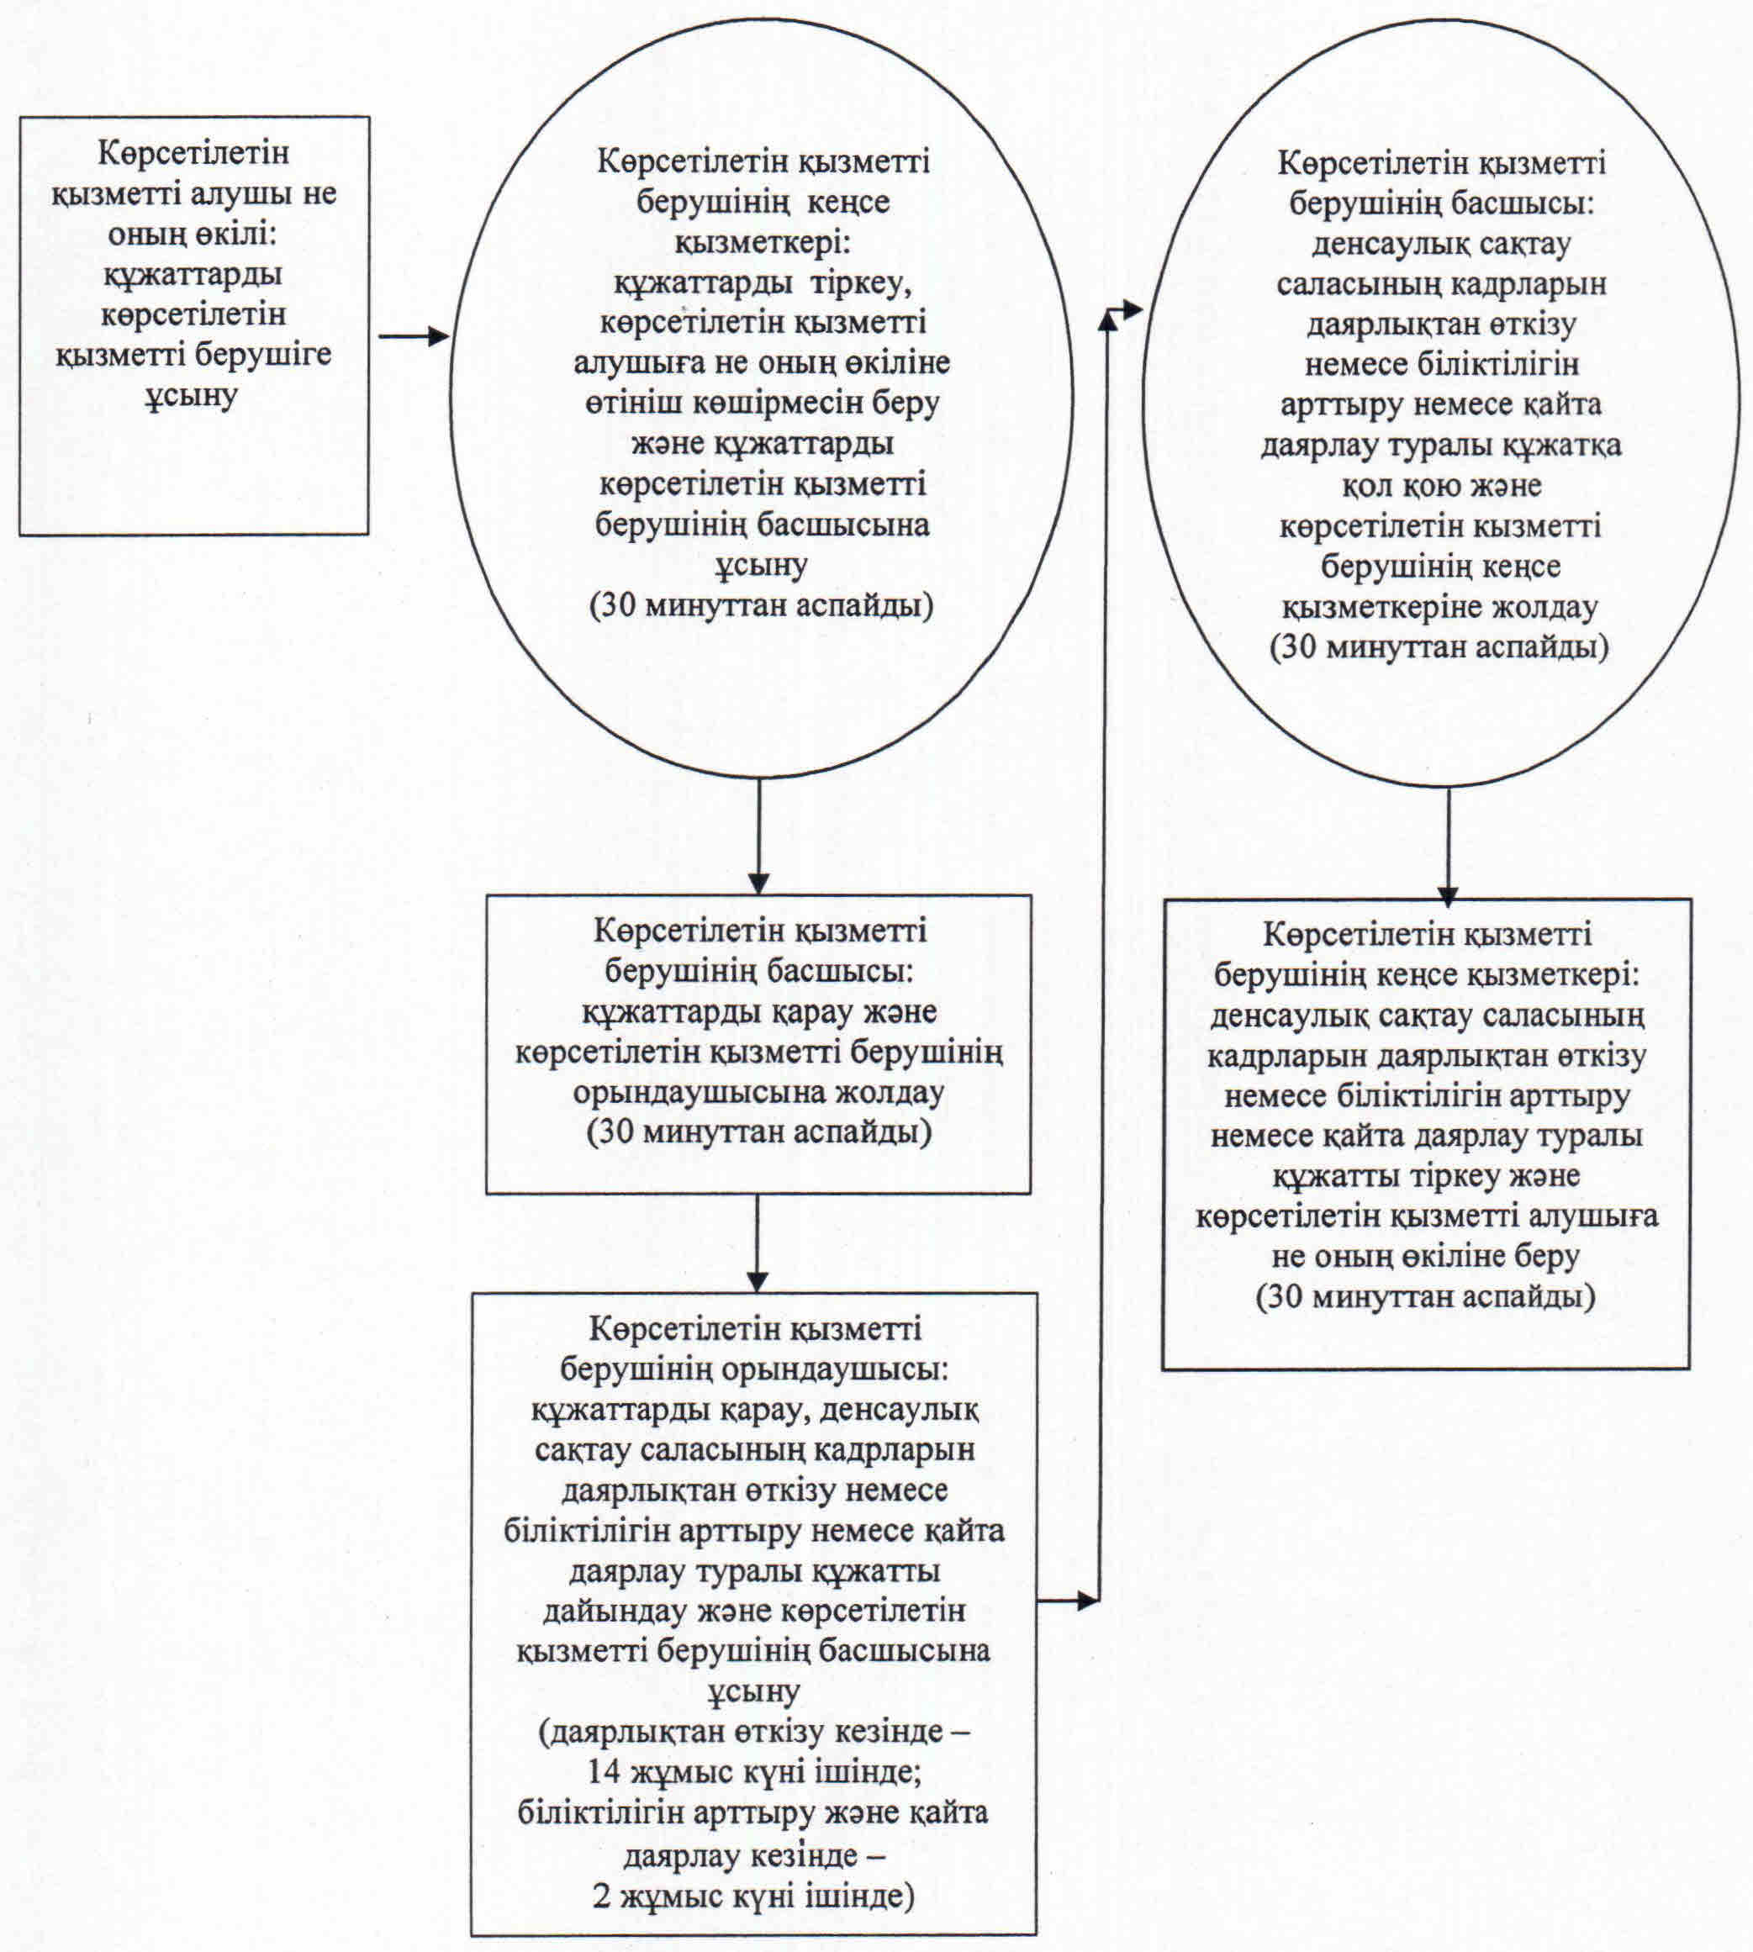

|  |  |
| --- | --- |
|  | "Денсаулық сақтау саласының кадрларын даярлықтан өткізу, олардың біліктілігін арттыру және қайта даярлау туралы құжаттарды беру" мемлекеттік көрсетілетін қызмет регламентіне 3-қосымша |

**"Денсаулық сақтау саласының кадрларын даярлықтан өткізу, олардың біліктілігін арттыру және қайта даярлау туралы құжаттарды беру" мемлекеттік қызмет көрсету бизнес-процестерінің анықтамалығы**

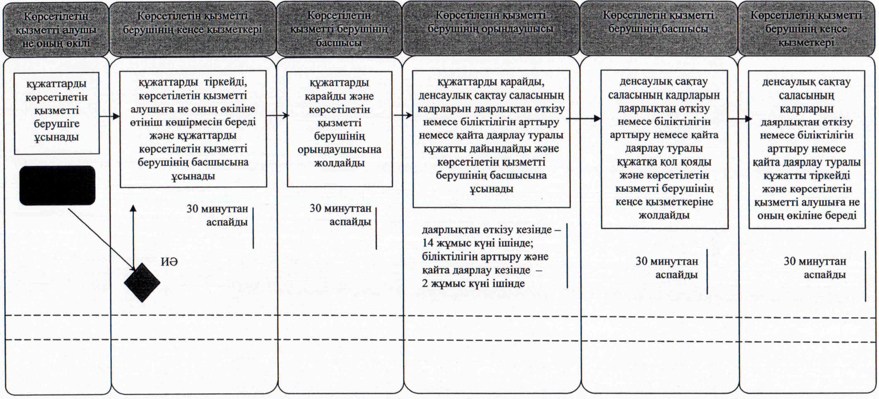

© 2012. Қазақстан Республикасы Әділет министрлігінің «Қазақстан Республикасының Заңнама және құқықтық ақпарат институты» ШЖҚ РМК